**PEMILIHAN KANAL YOUTUBE PEMBELAJARAN ANDROID TERBAIK METODE MOORA dan BORDA**

**Vian Navalino1**

1,2 Teknik Informatika, Teknologi Informasi, Politeknik Negeri Malang

1 viansatria57@gmail.com



**Abstrak**

Penelitian ini bertujuan untuk mengkaji penerapan Sistem Pendukung Keputusan Kelompok untuk penentuan kanal Youtube pembelajaran Android terbaik. Kelompok pengambil keputusan yang terlibat adalah Responden dari kuesioner yang penulis buat. Tiap kelompok pengambil keputusan menilai alternatif, kriteria, dan bobot yang sama dan menentukan keputusan alternatifnya masing-masing.

Penentuan keputusan individu menggunakan metode MOORA, dan agregasi keputusan kelompok menggunakan metode Borda. Hasil penelitian menunjukkan bahwa metode MOORA dapat menentukan alternatif keputusan individu yang lebih tepat, karena tiap alternatif dinilai dari aspek kelebihannya. Data hasil Penelitian juga membuktikan bahwa metode Borda dapat digunakan untuk menyatukan hasil keputusan yang diambil oleh masing masing individu.

**Kata kunci** : Sistem Pendukung Keputusan Kelompok , MOORA, Borda.



1. **Pendahuluan**

*Youtube* merupakan salah satu bentuk media sosial yang berbasis video. Dilansir dari halaman Youtube sendiri pada tahun 2020 terdapat lebih dari 2 milyar pengguna yang memanfaatkan layanan ini dan lebih dari 70% penggunanya menonton melalui perangkat ponsel. Berbagai genre video dapat ditemukan dalam Youtube, mulai dari Musik, Film, Berita, Olahraga, Gaya hidup, Gaming, dan Edukasi.

Tak sedikit pengguna youtube memanfaatkan layanannya untuk memberikan edukasi kepada pemirsa. Salah satunya adalah pembelajaran mengenai Android.

Tujuan dari penelitian ini adalah 1) Mengimplementasikan SPKK untuk pemilihan kanal Youtube pembelajaran Android terbaik secara lebih tepat; 2) Mengimplementasikan SPK keputusan alternatif kanal Youtube pembelajaran Android oleh masing masing kelompok pengambil keputusan menggunakan metode MOORA; 3) Menerapkan metode Borda untuk menghasilkan agregasi keputusan kelompok kanal Youtube pembelajaran Android yang lebih objektif;

1. **Landasan Teori**
   1. **Sistem Pendukung Keputusan**

Sistem Pendukung Keputusan (SPK) atau Decision Support System (DSS) adalah sebuah sistem yang mampu memberikan kemampuan pemecahan masalah maupun kemampuan pengkomunikasian untuk masalah dengan kondisi semi terstruktur dan tak terstruktur, Sistem ini digunakan untuk membantu pengambilan keputusan dalam situasi semi terstruktur dan situasi yang tidak terstruktur, dimana tak seorangpun tau secara pasti bagaimana keputusan seharusnya dibuat (Turban, 2001)

Sistem Pendukung Keputusan adalah sebuah sistem yang memberikan rekomendasi kepada pengambil keputusan untuk memudahkan dalam keputusan yang akan diambil.

* 1. **Metode MOORA**

Metode Multi-Objective Optimization by Ratio Analysis (MOORA) merupakan salah satu metode SPK yang diperkenalkan oleh Brauers dan Zavadkas (2006). Metode ini memiliki tingkat fleksibilitas dan kemudahan untuk dipahami dalam memisahkan bagian subjektif dari suatu proses evaluasi ke dalam kriteria bobot keputusan dengan beberapa atribut pengambilan keputusan (Mandal dan Sarkar, 2012). Metode MOORA juga dapat mengoptimalkan tujuan dari suatu kriteria yang mana tujuan dari kriteria tersebut dapat bernilai menguntungkan (benefit) dan/atau biaya (cost).

Metode MOORA Terdiri dari lima langkah utama (Brauers dan Zavadskas, 2006; Chakraborty, 2011; Gadakh, 2011; El-Santawy dan Ahmed, 2012; Kalibatas, et al. 2008, Lootsma, 1999) antara lain :

Langkah 1 : menentukan tujuan dan mengidentifikasi atribut evaluasi yang bersangkutan

Langkah 2 : menampilkan semua informasi yang tersedia untuk atribut dalam bentuk matriks keputusan. *x* adalah nilai kriteria masing-masing kriteria yang direpresentasikan sebagai matriks.

$$x=\left[\begin{matrix}x_{11} & x_{12} & . & x_{1n} \\ x_{21} & x_{22} & . & x_{2n} \\ . & . & . & . \\ x_{m1} & x_{m2} & . & x_{mn}\end{matrix}\right]$$

Langkah 3 : Brauers et al. (2008) menyimpulkan bahwa denominator, pemilihan terbaik dari akar kuadrat dari penjumlahan kuadrat dari setiap alternatif per atribut. Rasio ini dapat dinyatakan sebagai berikut.

$$x_{ij}^{*}= \frac{x_{ij}}{\sqrt{Σ_{j=1}^{m}x_{ⅈj}^{2}}}$$

Rasio *Xij* menunjukkan urutan ke i dari alternatif pada kriteria ke j, m menunjukkan banyaknya jumlah alternatif dan n menunjukkan banyaknnya kriteria. Brauers et al (2008) menyimpulkan bahwa untuk denominator, pilihan terbaik dari setiap akar kuadrat dari penjumlahan kuadrat dari setiap alternatif per kriteria.

Langkah 4 : untuk multi-objective optimization, hasil normalisasi adalah penjumlahan dalam hal pemaksimalan (dari atribut yang menguntungkan/ benefit) dan pengurangan dalam hal peminimalan (dari atribut yang tidak menguntungkan/ cost).

$$y_{i}=Σ_{j=1}^{g}x_{ⅈj}^{ }- Σ_{j=g+1}^{n}x_{ⅈj}^{ }$$

Yi adalah nilai dari penilaian normalisasi alternatif i terhadap semua atribut. Dimana g adalah nilai kriteria yang akan dimaksimalkan, (n-g) adalah nilai dari kriteria yang diminimalkan. Terkadang, terdapat beberapa kriteria yang lebih penting dari kriteria lainnya, sehingga perlu adanya bobot yang sesuai untuk masing masing kriteria. Ketika bobot kriteria ini dipertimbangkan maka persamaan Yi adalah seperti berikut

$$y_{i}=Σ_{j=1}^{g}w_{j}x_{ⅈj}^{ }- Σ_{j=g+1}^{n}{w_{j}x}_{ⅈj}^{ }$$

Langkah 5 : Nilai Yi bisa positif atau negatif tergantung dari jumlah maksimal (kriteria yang menguntungkan) dan minimal (kriteria yang tidak menguntungkan) dalam matriks keputusan

**2.3 Metode Borda**

Metode Borda ditemukan oleh Jean-Charles de Borda pada abad ke 18. Metode ini digunakan untuk menganalisis keberagaman variabel yang diteliti. Keistimewaan metode ini dapat mengatasi kesulitan pada metode lain dimana orang-orang/ sesuatu yang tidak berada pada rangking pertama akan secara otomatis dihapuskan ( Nur dan Agus, 2014).

1. **Metodelogi Penelitian**
   1. **Studi Literatur**

Melakukan pengumpulan informasi dengan mencari referensi teori yang relevan dari penelitian sebelumnya yang serupa. Hasilnya akan dijadikan sebagi referensi dan kajian pendukung terhadap penelitian yang dilakukan

* 1. **Pengumpulan Data**

Pengumpulan data dilakukan melalui kuesioner yang dibagikan kepada pengguna aplikasi Youtube yang pernah menonton tutorial Android untuk menentukan kriteria. Kemudian hasil dari kuesioner tersebut menjadi data untuk pengumpulan data berikutnya untuk menentukan bobot kriteria serta bobot alternatif kriteria.

1. **Hasil dan Pembahasan**
   1. **Pemodelan Data Kriteria**

Pengolahan data mentah menjadi model adalah untuk menentukan kriteria pengambilan keputusan yang akan dijadikan penilaian yang telah dibuat aturan masing masing pengambilan keputusan. Berdasarkan hasil survey pertama, akan diambil 4 suara paling banyak sebgai variabel input yang digunakan adalah berikut :

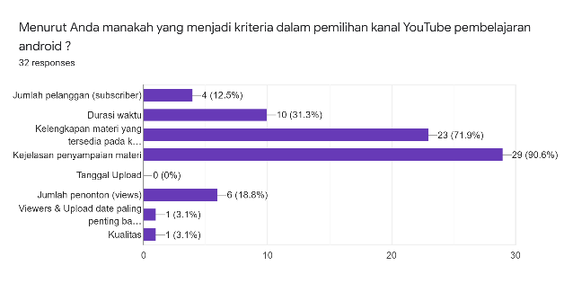

Gambar 1 Hasil Survey Penentuan Kriteria

1. Kejelasan dalam penyampaian materi= C1
2. Kelengkapan materi yang tersedia pada kanal youtube (jumlah konten) = C2
3. Durasi waktu = C3
4. Jumlah pemirsa (*views*)= C4
   1. **Perhitungan Metode MOORA**
5. Pengambilan data

Untuk data jumlah pemirsa dan jumlah konten akan dilakukan secara manual dengan mengunjungi kanal youtbe masing masing, sedangkan untuk kejelasan penyampaian materi dan durasi waktu dilakukan survey kedua bersamaan dengan pengambilan data bobot kriteria.

Data bobot alternatif kriteria yang tidak menggunakan survey, jangkauan (*range*) adalah sebagai berikut

Table 1 Range Konten

|  |  |
| --- | --- |
| **Jumlah Konten** | |
| 1-95 | 1 |
| 96-191 | 2 |
| 192-287 | 3 |
| 288-383 | 4 |
| 384-478 | 5 |
| 479-574 | 6 |
| 575-668 | 7 |
| 669-763 | 8 |
| 764-858 | 9 |
| 859-953 | 10 |

Table 2 Range Pemirsa

|  |  |
| --- | --- |
| **Jumlah Pemirsa** | |
| 500-30000 | 1 |
| 30001-59500 | 2 |
| 59501-89000 | 3 |
| 89001-118500 | 4 |
| 118501-148000 | 5 |
| 148001-177500 | 6 |
| 177501-207000 | 7 |
| 207001-236500 | 8 |
| 236501-266000 | 9 |
| 266001-295500 | 10 |

Setelah range kriteria sudah didapatkan maka data dapat dituliskan kedalam bentuk tabel. Untuk sample data penulis hanya menggunakan salah satu data yaitu dari responden 1.

Table 3 Data Responden 1

|  |  |  |  |  |
| --- | --- | --- | --- | --- |
| **Penilaian Responden 1** | | | | |
|  | **C1** | **C2** | **C3** | **C4** |
| **TVAC Studio** | 7 | 3 | 8 | 9 |
| **Robby Dianputra** | 7 | 3 | 9 | 1 |
| **IDStack** | 7 | 1 | 5 | 1 |
| **Coding in Flow** | 9 | 9 | 3 | 3 |

Setelah mendapatkan data bobot kriteria, maka perlu dilakukan pernormalisasian bobot kriteria dengan melakukan rata rata pada masing masing kriteria, kemudian masing-masing rata-rata dibagi dengan jumlah keseluruhan rata-rata.

Table 4 Bobot Kriteria

|  |  |  |  |
| --- | --- | --- | --- |
| **Bobot Kriteria** | | | |
| **C1** | **C2** | **C3** | **C4** |
| 0.287 | 0.292 | 0.226 | 0.193 |

1. Matriks Ternormalisasi

Setiap data yang ada pada Tabel 3 akan dinormalisasikan dengan membagi setiap data (xij) dengan hasil akar penjumlahan kuadrat setiap kriteria

$$x_{ij}^{*}= \frac{x_{ij}}{\sqrt{Σ_{j=1}^{m}x_{ⅈj}^{2}}}$$

Table 5 Matriks Normalisasi Responden 1

|  |  |  |  |  |
| --- | --- | --- | --- | --- |
|  | **C1** | **C2** | **C3** | **C4** |
| **TVAC Studio** | 0.463 | 0.3 | 0.597 | 0.938 |
| **Robby Dianputra** | 0.463 | 0.3 | 0.672 | 0.104 |
| **IDStack** | 0.463 | 0.1 | 0.373 | 0.104 |
| **Coding in Flow** | 0.59 | 0.9 | 0.224 | 0.312 |

1. Normalisasi Terbobot

Setiap data pada Tabel 5 akan dikalikan dengan bobot masing masing kriteria pada Tabel 4.

|  |  |  |  |  |
| --- | --- | --- | --- | --- |
|  | **C1** | **C2** | **C3** | **C4** |
| **TVAC Studio** | 0.133 | 0.087 | 0.135 | 0.182 |
| **Robby Dianputra** | 0.133 | 0.087 | 0.152 | 0.020 |
| **IDStack** | 0.133 | 0.029 | 0.084 | 0.020 |
| **Coding in Flow** | 0.171 | 0.262 | 0.050 | 0.060 |

1. Perhitungan Nilai Yi

Karena semua kriteria bernilai *Benefit* maka akan langsung dijumlahkan untuk setiap alternatif

Table 6 Nilai Yi Responden 1

|  |  |  |  |
| --- | --- | --- | --- |
|  | **Benefit (C1+C2+C3+C4)** | **Cost** | **Yi (Benefit-Cost)** |
| **TVAC Studio** | 0.538 | 0 | 0.538 |
| **Robby Dianputra** | 0.393 | 0 | 0.393 |
| **IDStack** | 0.267 | 0 | 0.267 |
| **Coding in Flow** | 0.545 | 0 | 0.545 |

* 1. **Perhitungan Metode Borda**

Setelah mendapatkan ranking dari setiap pengambil keputusan selanjutnya dilakukan perhitungan voting borda untuk penggabungan penilaian para decision maker yang berbeda-beda. Setiap nilai Yi ranking yang sama akan dijumlahkan kemudian dikalikan dengan bobot Borda, dimana bobot Borda tertinggi adalah banyaknya jumlah alternatif kemudian bobot akan berkurang 1 setiap ranking berikutnya.

Table 7 Data Borda

|  |  |  |  |  |
| --- | --- | --- | --- | --- |
|  | **Ranking** | | | |
| **1** | **2** | **3** | **4** |
| **TVAC Studio** | 15.54951804 | 35.76213069 |  |  |
| **Robby Dianputra** |  |  | 19.67998292 | 0.9129227988 |
| **IDStack** |  |  | 1.95365569 | 8.412758258 |
| **Coding in Flow** | 53.66514597 | 11.12855229 |  |  |
| **Bobot Borda** | 4 | 3 | 2 | 1 |
|  |

Untuk data borda tiap alternatif akan dijumlahkan dan menjadi poin Borda, kemudian semua poin Borda akan dijumlahkan menjadi Total poin Borda. Selanjutnya untuk setiap poin borda akan dibagi dengan total poin borda untuk mendapatkan nilai Borda yang nantinya akan digunakan untuk perankingan.

Table 8 Perankingan Borda

|  |  |  |  |
| --- | --- | --- | --- |
|  | **Poin Borda** | **Nilai Borda** | **Rank** |
|  |
| **TVAC Studio** | 51.311 | 0.348 | 2 |  |
| **Robby Dianputra** | 20.592 | 0.140 | 3 |  |
| **IDStack** | 10.366 | 0.070 | 4 |  |
| **Coding in Flow** | 64.793 | 0.440 | 1 |  |
| **Total Poin Borda** | 147.064 |  |
|  |

* 1. **Tampilan Halaman Web**

1. **Halaman Home**

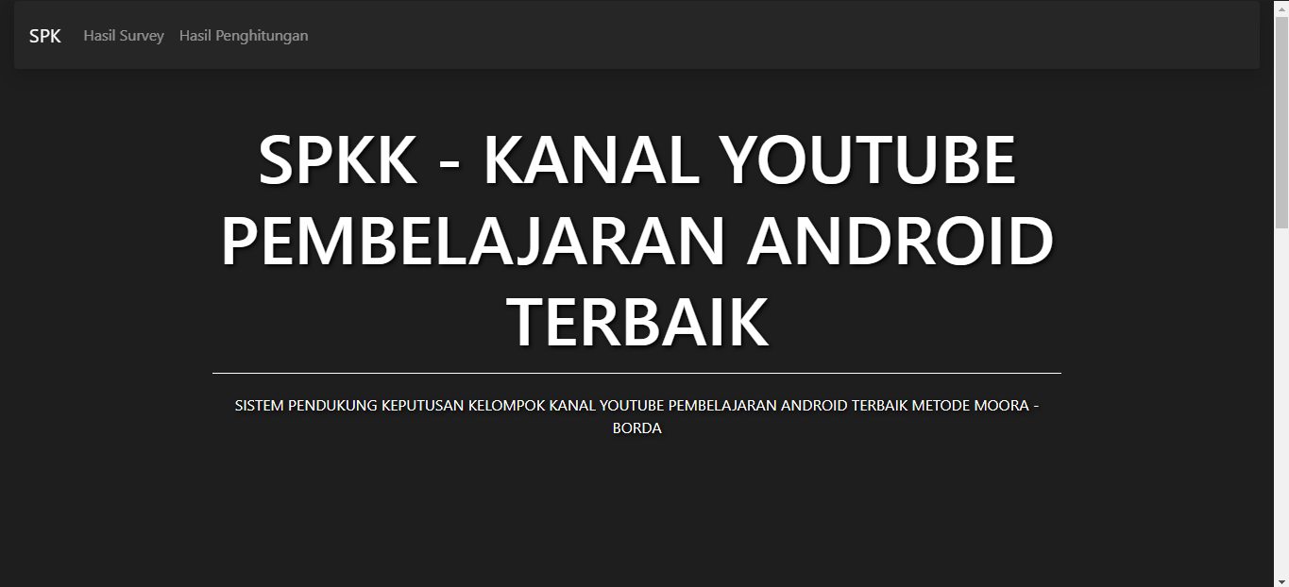

Gambar 2 Halaman Home

Halaman ini adalah halaman awal dari halaman web.

1. **Halaman Hasil Survey Bobot Kriteria**

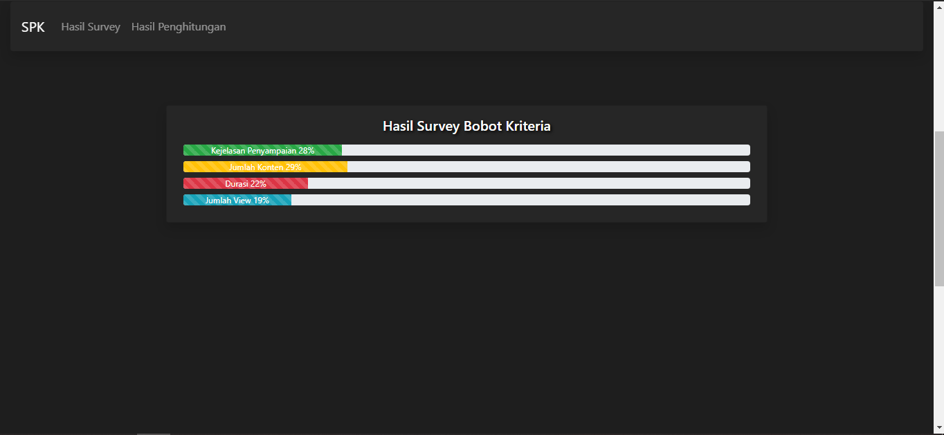

Halaman ini menampilkan hasil normalisasi perhitungan bobot kriteria dimana datanya diambil berdasarkan survey.

1. **Halaman Perhitungan**

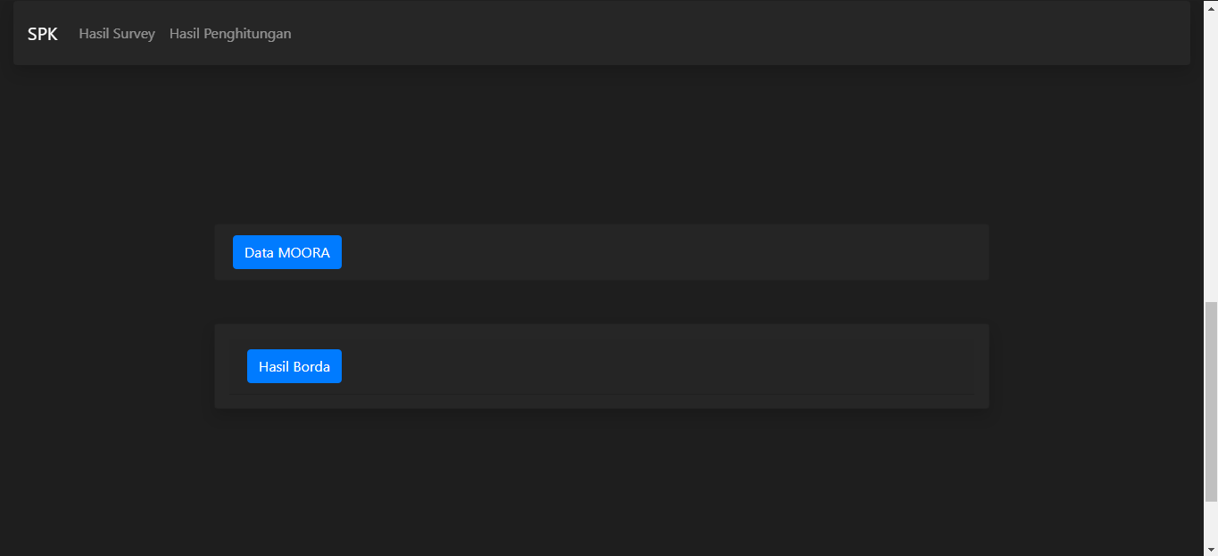

Pada halaman ini terdapat 2 tombol yaitu Data MOORA serta Hasil Borda, Apabila tombol Data MOORA di-klik maka hasilnya akan seperti berikut,

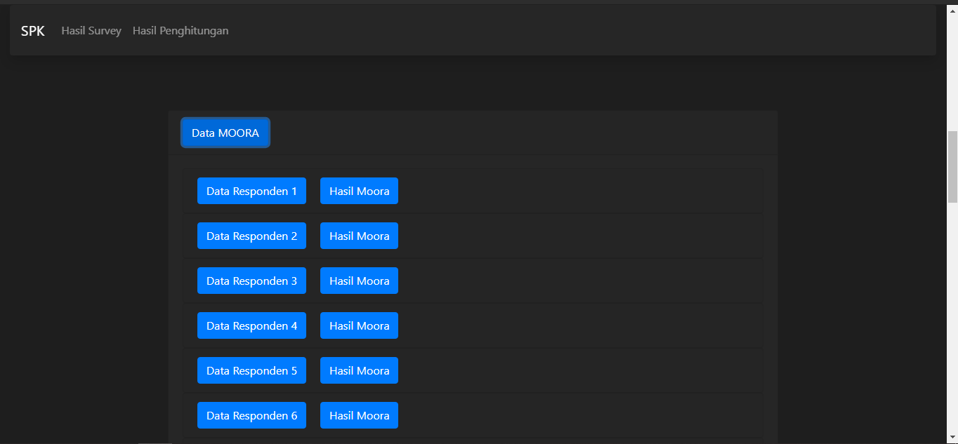

Pada Data MOORA juga terdapat 2 tombol yaitu tombol Data Responden dan Hasil MOORA untuk setiap Responden. Tombol Data Responden 1 akan menampilkan data responden 1.

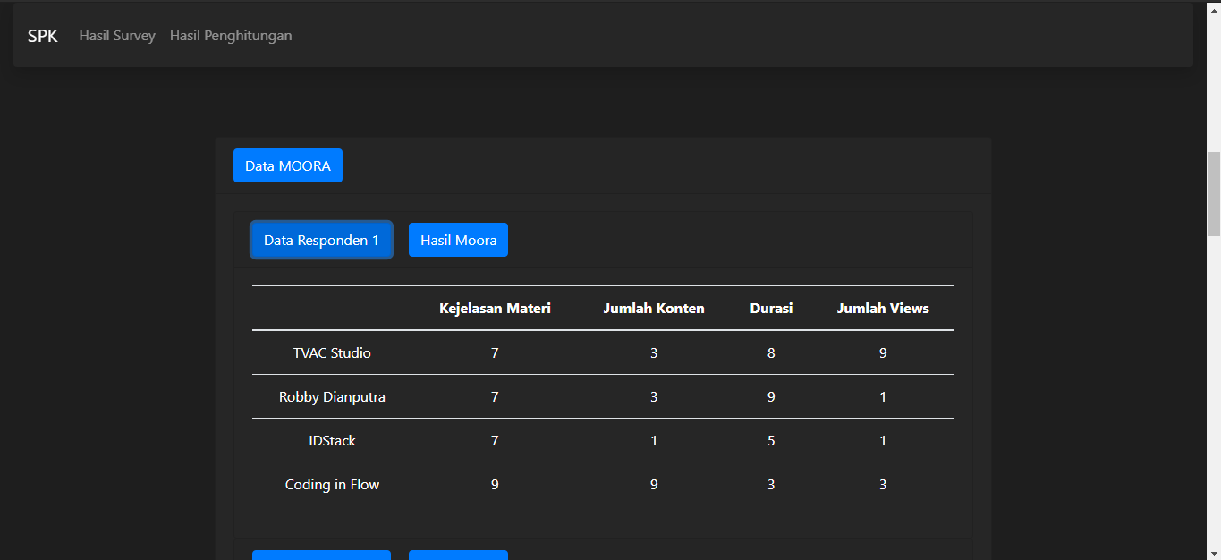

Tombol Hasil Moora disamping Data Responden 1 akan menampilkan hasil MOORA berdasarkan data responden 1.

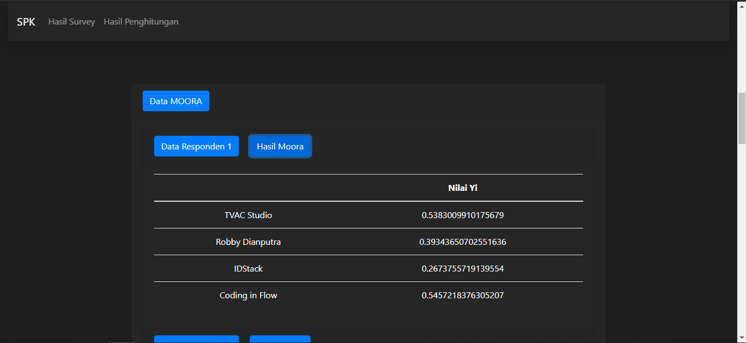

Tombol Hasil Borda akan menampilkan hasil perhitungan borda berdasarkan perangkingan alternatif seluruh responden.

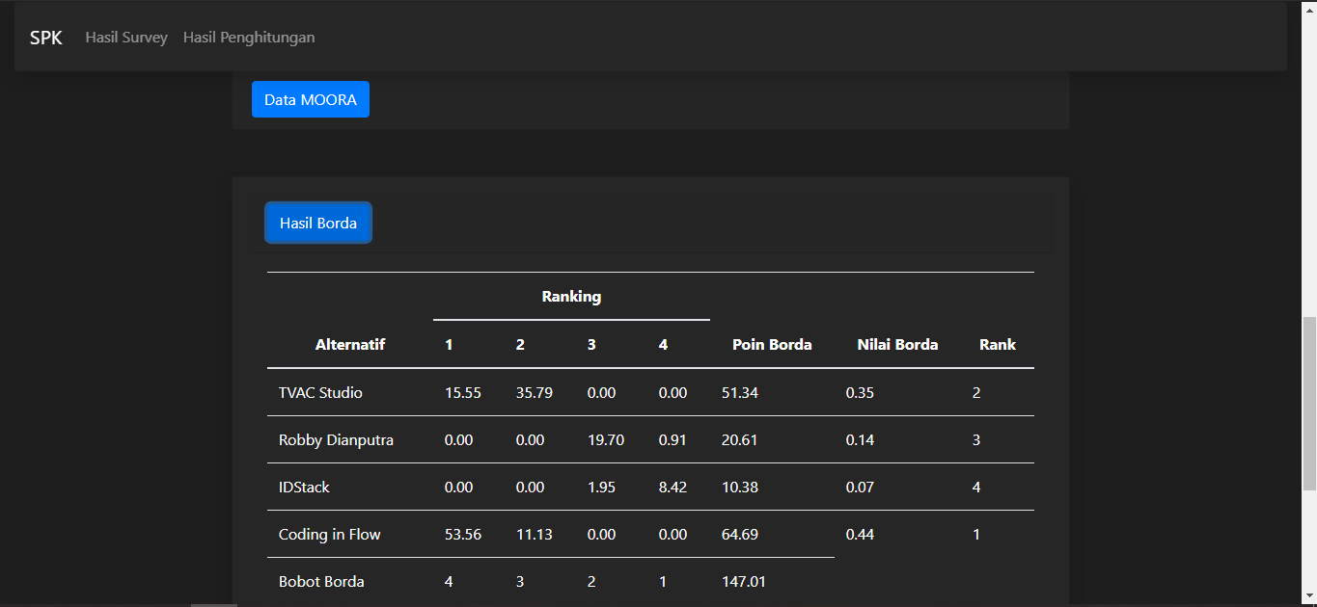

1. **Kesimpulan dan Saran**

Berdasarkan hasil pengujian sistem pendukung keputusan kelompok untuk Kanal Youtube Pembelajaran Android Terbaik maka beberapa kesimpulan yang dapat diambil dari penulisan penelitian ini adalah sebagai berikut:

1. Dibangunnya sistem pendukung keputusan untuk Penentuan Kanal Youtube Pembelajaran Android Terbaik dengan menggunakan metode Multi-Objective Optimization by Ratio Analysis (MOORA) dan BORDA yang dapat membantu menentukan Kanal Youtube Pembelajaran Terbaik dengan lebih tepat dibandingkan hanya menggunakan pendukung keputusan individu saja.
2. Pemberian bobot kriteria mempengaruhi penilaian dari hasil perhitungan MOORA sedangkan hasil pada perhitungan metore Borda dipengaruhi oleh urutan rangking yang dimiliki tiap alternatif, karena akan semakin banyak jumlah nilai yang diperoleh maka akan memberikan hasil ranking tinggi.
3. Hasil akhir yang diperoleh dari sistem adalah menampilkan nilai kalkulasi perhitungan masing-masing pengambil keputusan sehingga dapat dilakukan perangkingan tiap alternatif yang melalui Metode Borda.

Dari proses penelitian yang dilakukan terdapat saran yang dapat dilakukan pada penelitian selanjutnya yaitu membuat program yang lebih efisien dengan membuat program yang dapat dimasukkan inputan secara dinamis ataupun dengan metode perhitungan yang berbeda untuk meningkatkan hasil ketepatan dalam pengambilan keputusan.

**Daftar Pustaka:**

M. Hamka, E. Utami, A. Amborowati, “SISTEM PENDUKUNG KEPUTUSAN KELOMPOK METODE TOPSIS DAN BORDA UNTUK PENENTUAN BAKAL CALON HAJI”, STMIK AMIKOM Yogyakarta, Feb. 2014.

R. P. Sari, Alb. J. Santoso, Ernawati, “PERANCANGAN SISTEM PENDUKUNG KEPUTUSAN KELOMPOK METODE TOPSIS DAN BORDA UNTUK EVALUASI KEGIATAN PENANGANAN INFRASTRUKTUR JALAN”, SENTIKA, Mar. 2014

Sparague, R. H. and Watson H. J. 1993. Decision Support Systems: Putting Theory Into Practice. Englewood Clifts, N. J., Prentice Hall.

S. Rokhman, I. F. Rozi, and R. A. Asmara, “PENGEMBANGAN SISTEM PENUNJANG KEPUTUSAN PENENTUAN UKT MAHASISWA DENGAN MENGGUNAKAN METODE MOORA STUDI KASUS POLITEKNIK NEGERI MALANG”, JIP, vol. 3, no. 4, p. 36, Mar. 2017.

Turban , Efraim & Aronson, Jay E. 2001. Decision Support Systems and Intelligent Systems. 6th edition. Prentice Hall: Upper Saddle River, NJ.